Лекція 15. Створення меню застосунку клієнта
1. Створення головного меню застосунку
2. Керуючий елемент TabControl
3. Створення контекстного меню
1. Створення головного меню застосунку
У просторі імен System.Windows.Forms передбачена велика кількість типів для організації головних меню (розташованих у верхній частині форми) і контекстних меню, що відкриваються по кліку правої кнопки миші. Основні з них:
- Елемент управління ToolStrip – це контейнер, який використовується для створення структур меню, панелей інструментів і рядків станів.
- Елемент управління MenuStrip – це контейнер для структур меню у застосунку. Цей елемент управління успадковується від ToolStrip. Система меню будується додаванням об'єктів ToolStripMenu до menuStrip.
- Елемент управління TabControl надає простий спосіб структурування діалогу у вигляді окремих логічних частин, доступ до яких здійснюється за допомогою вкладок, що розташовуються в самій верхній частині керуючого елемента.
- Елемент управління ContextMenuStrip дозволяє створювати контекстні меню для елементів застосунку. Контекстне меню не може використовуватися саме по собі, воно обов'язково застосовується для деякого елементу, наприклад, для текстового поля тощо.
1.1. Елемент управління ToolStrip
Розпочнемо зі створення стандартного меню, яке дозволяє користувачеві вибрати команду “Один”, “Два” або “Три”. Для цього необхідно у конструкторі перетягнути на форму елемент управління ToolStrip (рис. 1).
Для додавання пунктів меню у елемент управління toolStrip використовується клас ToolStripMenuItem. Кожен об'єкт ToolStripMenuItem представляє окремий пункт у меню.
Додавати пункти меню можна як в конструкторі, так і за допомогою коду.

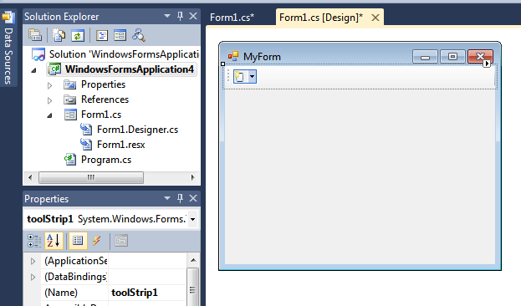
Рис. 1. Створення меню типу ToolStrip

Додавання пунктів меню у елемент управління toolStrip у конструкторі форм здійснюється відкриттям списку можливих варіантів та вибором одного з них (рис. 2).
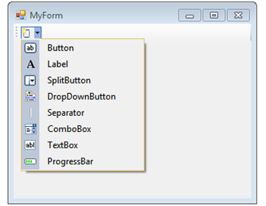
Рис. 2. Додавання пунктів меню у toolStrip за допомогою конструктора
1. Button – командна кнопка, використовується в меню дуже рідко, зазвичай – для елементів панелей керування.
2. Label – мітка.
3. SplitButton – командна кнопка, яка розгортається. Доступні елементи:
– Menuithem – дозволяє у пункті меню створювати горизонтальні пункти (рис. 3). Для наступних горизонтальних пунктів доступні ті ж Menuithem, ComboBox, Separator та TextBox;
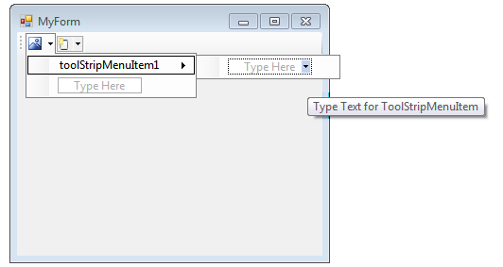
Рис. 3. Створення лінійки горизонтального меню у компоненті SplitButton
– ComboBox – надає вибір з декількох варіантів;
– Separator – дозволяє вставляти розділювачі між групами команд;
– TextBox – текстове поле.
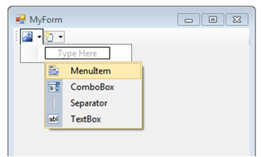
Рис. 4. Створення лінійки вертикального меню у компоненті SplitButton
4. DropDownButton – відображає список, що розкривається зі взаємовиключних елементів. Аналогічне SplitButton.
5. Separator – дозволяє вставляти розділювачі між групами команд.
6. ComboBox – надає вибір з декількох варіантів. За застосуванням аналогічне TextBox.
7. TextBox – текстове поле, використовується, якщо меню необхідно редагувати або з меню отримати деяке значення. Можна також заборонити редагування TextBox і тоді лише використовувати його властивості, події та методи. Зазвичай у меню не використовується.
8. ProgressBar – лінійка стану виконання, зазвичай у меню не використовується.
Додавання пунктів у елемент управління toolStrip за допомогою програмного коду здійснюється при події “Відкриття форми” (рис. 5).
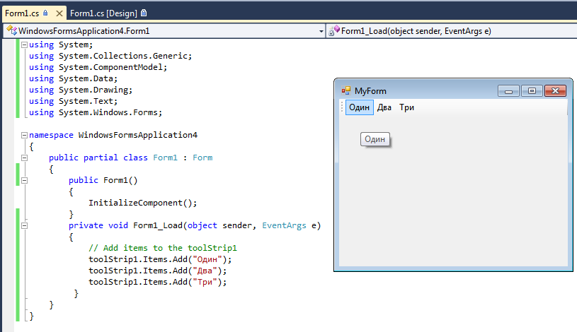
Рис. 5. Додавання пунктів меню у toolStrip за допомогою програмного коду
  - Елемент управління MenuStrip
Створимо стандартне меню як в попередньому розділі, яке дозволяє користувачеві вибрати команду “Один”, “Два” або “Три”. Для цього необхідно перетягнути в конструкторі елемент управління MenuStrip на форму, який автоматично прив’яжеться до верхнього краю форми.
Додавання пунктів меню у елемент управління MenuStrip у конструкторі форм здійснюється відкриттям списку можливих варіантів та вибором одного з них (рис. 6).
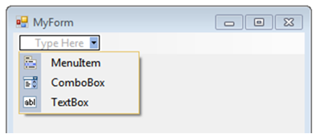
Рис. 6. Додавання пунктів меню у елемент управління MenuStrip
Варто відзначити, що перелік можливих варіантів вибору, у порівнянні із ToolStrip, значно менше, та на відміну від попереднього, у MenuStrip є компонент Menuithem. Власне цей компонент і дозволяє конструювати головне меню проекту будь-якої ієрархії, як показано на рис. 7.
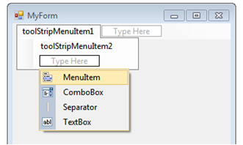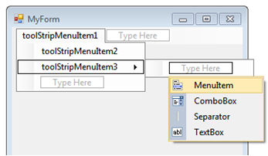
Рис. 7. Ієрархічна структура у елементі управління MenuStrip
У нашому прикладі багаторівневе меню створювати не потрібно, тому для ToolStripMenuItem1 задаємо властивість Text значенню “Один”. Далі аналогічно – “Два” та “Три” (рис. 8).
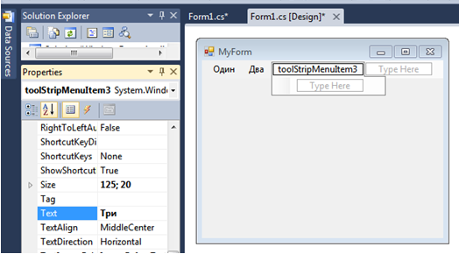
Рис. 8. Створення меню типу MenuStrip
Для опрацювання події Click перейменуємо пункт меню “Два” на:
- властивість Text – “Нова форма” ;
- властивість Name – toolStripMenuNewForm;
Перейменуємо пункт меню “Три” на:
- властивість Text – “Вихід” ;
- властивість Name – toolStripMenuExitApplication;
Далі додамо у проект нову форму через меню Project – Add Windows Form…, перейменуємо цю форму:
- властивість Text – “Нова Форма” ;
- властивість Name – FormNewForm.
Тепер у формі, яка містить меню, двічі клікаємо по пункту “Нова форма” та отримуємо код у вигляді:
private void toolStripMenuNewForm_Click(object sender, EventArgs e)
{
// Тут має бути записаний код події Click пункту меню “Нова форма”
}
Дописуємо код для відкриття форми в режимі діалогу:
FormNewForm f2 = new FormNewForm();
f2.ShowDialog();
Для закриття форми “Нова Форма” та повернення назад у головне вікно проекту перенесемо із ToolBox на форму “Нова Форма” елемент Button, який перейменуємо:
- властивість Text – “Cancel” ;
- властивість Name – CancelNewForm.
Якщо створена кнопка, то повинна бути опрацьована подія Click. Для цього двічі клікаємо по кнопці та дописуємо код закриття форми “Нова Форма”:
private void CancelNewForm_Click(object sender, EventArgs e)
{
this.Close();
}
Для закриття вікна проекту опрацьовуємо подію Click меню “Вихід”:
private void toolStripMenuExitApplication_Click(object sender, EventArgs e)
{
Application.Exit();
}
1.3. Додаткові можливості елементів ToolStripMenuItem
1.3.1. Відображення галочки у команді меню
Крім команд, у меню також можуть використовуватися різноманітні опції. Для того, щоб побачити, чи включена та чи інша опція, застосовуються спеціальні позначки – галочки.
Для відображення цих галочок для певного пункту меню використовується властивість Checked (меню MenuStrip).
Розглянемо приклад створення багаторівневого меню з використанням деяких опцій. Для цього у меню, що створене раніше (рис. 8), у пункт «Один» додамо ще три підпункти (рис. 9) типу MenuItem.
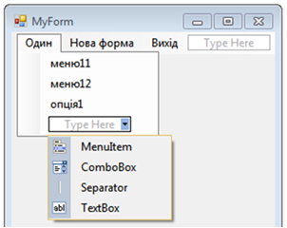
Рис. 9. Додавання підпунктів у меню
Підпунк toolStripMenuItem2 перейменуємо на:
- властивість Text – “меню11” ;
- властивість Name – Item11;
підпунк toolStripMenuItem3 на:
- властивість Text – “меню12” ;
- властивість Name – Item12;
та toolStripMenuItem4 на:
- властивість Text – “опція1” ;
- властивість Name – Item13;
У підпункті “опція1” при кліку повинна відображатися галочка, а при повторному кліку – зникати (рис. 10). Для цього є два варіанти.
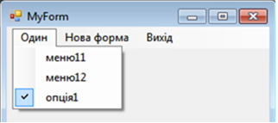
Рис. 10. Опція у підпункті увімкнута
1 варіант: записуємо код для події Click Item13:
private void Item13_Click(object sender, EventArgs e)
{
if (Item13.Checked)
//якщо властивість Checked пункту меню = true (галочка увімкнута)
{
MessageBox.Show("Забираємо галочку");
Item13.Checked = false; //забираємо галочку
//далі ідуть команди, якщо деяка властивість вимкнута
}
else
{
MessageBox.Show("Ставимо галочку");
Item13.Checked = true; //інакше - галочку ставимо
//далі ідуть команди, якщо деяка властивість увімкнута
}
}

2 варіант: задаємо для пункту меню Item13 властивість CheckOnClick значенню true (рис. 11). Якщо ця властивість увімкнута, тоді при виборі цього пункту меню галочка буде автоматично або проставлятися, або забиратися, тобто властивості Click відповідного пункту меню буде присвоєно значення true або false (що було програмно реалізовано у 1 варіанті).
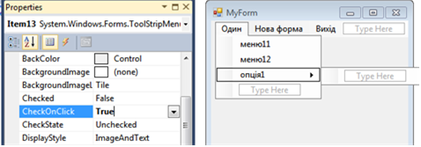
Рис. 11. Властивість пункту меню CheckOnClick
Для опрацювання події Click меню Item13 записуємо код:
private void Item13_Click(object sender, EventArgs e)
{
//якщо галочки не було,
//тоді подія Click змінить властивість Checked на true
if (Item13.Checked)
{
MessageBox.Show("Ставимо галочку");
//далі ідуть команди, якщо деяка властивість увімкнута
}
else
{
//якщо галочка була,
//тоді подія Click змінить властивість Checked на false
MessageBox.Show("Забираємо галочку");
//далі ідуть команди, якщо деяка властивість вимкнута
}
}
1.3.2. Додавання зображення у команду меню
Для відображення ліворуч від відповідної команди меню деякого зображення, яке задає користувач застосунку, необхідно для потрібного пункту меню, наприклад Item11, вибрати властивість Image та у вікні Select Resource імпортувати рисунок (рис.12).
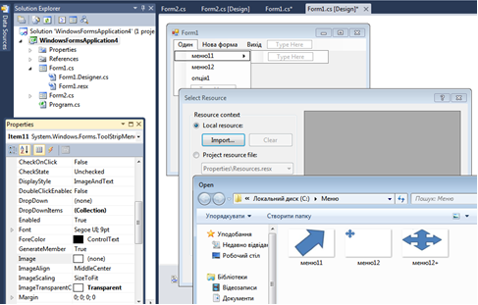
Рис. 12. Додавання зображення у команду меню
Якщо ж властивість DisplayStyle цієї команди меню задано Text або None, зображення відображатися не буде. У випадку, якщо властивість DisplayStyle задана значенню Image, відображатися буде тільки зображення без назви команди.
1.3.3. Відображення комбінації клавіш у команді меню
Будь-яка дія у Windows дублюється принаймі трьома способами:
- через команду головного меню;
- через контекстне меню;
- за допомогою комбінації клавіш.
Тому при створенні застосунку розробник-програміст повинен передбачити всі ці варіанти.
Комбінація клавіш, як правило, частково дублює інтерфейс меню і служить для значного прискорення роботи, а також для збільшення кількості можливих дій, що виконуються за допомогою клавіатури. У меню будь-якого застосунку комбінація клавіш відображається праворуч від команди.
Для задавання деякої комбінації клавіш використовуються клавіші-модифікатори Ctrl, Shift, Alt та одна з клавіш на клавіатурі. У сполученнях можна затискати не тільки одну з цих клавіш-модифікаторів, а декілька одночасно.
Характерні комбінації клавіш:
Ctrl + клавіша
Alt + клавіша
Shift + клавіша
Ctrl + Shift + клавіша
Ctrl + Alt + клавіша
Alt + Shift + клавіша
Ctrl + Alt + Shift + клавіша
Клавіша – це всі решта символи клавіатури (букви, цифри, функційні кнопки (F1-F12), пробіл, Tab, стрілки тощо).
У ОС Windows використовуються глобальні комбінації клавіш, які повинні діяти у всіх застосунках, в тому числі і тому, який Ви розробляєте.
У таблиці 1 наведено глобальні комбінації клавіш для ОС Windows.
Таблиця 1
Комбінація | Опис дії
1 | 2
Ctrl + Tab | перемикання між вкладками і вікнами однієї програми
Alt + F4 | закрити активне вікно (як правило, служить для завершення роботи всієї програми, а для закриття діалогових вікон програми застосовується клавіша Esc)
Alt + Space (пробіл) | відкриття системного меню вікна: за допомогою нього можна закривати, згортати, розгортати, переміщати і змінювати розмір вікна без допомоги миші
Alt + дефіс | відкриття системного меню вікна MDI
Alt + Shift або  Ctrl + Shift | перемкнути мову (переважно для української мови: на відміну від Alt не дає збої, конструкція майже всіх клавіатур дозволяє натискати одним пальцем, працює з обома клавішами Ctrl);
Ctrl + Alt + Delete | відкриття вікна «Диспетчер завдань» або «Безпека Windows»
Ctrl + Shift + Esc | відкриття вікна «Диспетчер завдань»
Win або  Ctrl + Esc | відкриття / закриття меню «Пуск»
Win + D | згорнути / відновити всі вікна, включаючи діалогові, тобто показати Робочий стіл
Win + M | згортає всі вікна, крім діалогових
Win + E | відкриття програми «Провідник»
Win + R | відкриття вікна «Запуск програми» («Пуск» -> «Виконати ...»)
Win + F або  Ctrl + F | відкриття вікна для пошуку
Win + L | заблокувати комп'ютер
Ctrl + C  Ctrl + Insert | копіювати в буфер обміну
Ctrl + V  Shift + Insert | вставити з буфера обміну
Ctrl + X | вирізати в буфер обміну
Shift + Delete | вирізати в буфер обміну; видалити файл / каталог без можливості відновлення (видалення відбувається не в корзину)
Ctrl + Z | скасувати (назад)
Ctrl + Y | скасувати (вперед)
Ctrl + A | виділити все
Ctrl + S, деколи  Shift + F12 | зберегти
Ctrl + W | закрити поточну вкладку вікна
Продовження табл. 1
1 | 2
Ctrl + R | обновити
Alt + D | виділити текст в адресному рядку браузера
Alt + Tab | перехід між відкритими вікнами. Для перемикання на інші програми натискайте клавішу Tab декілька разів, не відпускаючи клавішу Alt. При цьому в центрі екрану з'явиться панель, що показує всі запущені застосунки, і який з них виявиться активним, якщо ви відпустите клавішу ALT. При використанні Alt + Tab в переході на застосунок, який було згорнуто на панель завдань, цей застосунок відновлюється (розгортається); Alt + Shift + Tab - перемикання між активними вікнами у зворотному напрямку (від поточного активного до першого, яке стало неактивним, потім до другого неактивного і т. д. по колу);
Alt + Esc | перехід між відкритими вікнами. Для перемикання на інші програми натискайте клавішу ESC декілька разів, не відпускаючи клавішу Alt. На відміну від поєднання Alt + Tab, в центрі екрану панель, що показує всі запущені застосунки, не з'явиться, а застосунки будуть активуватися в тій послідовності, в якій були відкриті. При використанні Alt + Esc, у переході на застосунок, який було згорнуто на панель завдань, цей застосунок не відновлюється (не розгортається). Згорнуте активне вікно можна розгорнути натисканням клавіші Enter.
Ctrl + P | друк
Для задавання необхідних комбінацій клавіш у елементі ToolStripMenuItem для кожного створеного пункту меню використовуються властивості:
- ShortcutKeys;
- ShowShortcutKeys.
Властивість ShortcutKeys призначає для відповідного пункту меню комбінацію клавіш, яка його викличе (рис. 12).
Якщо властивості ShowShortcutKeys деякого пункту меню задати значення true, тоді призначена комбінація клавіш буде відображатися у меню поруч (праворуч) з тим пунктом меню, і навпаки.
Варто зазначити, що для головного меню зміна значень властивості ShowShortcutKeys не впливає.
Розглянемо приклад. Для створеного у попередніх прикладах меню задамо для команди «Нова форма» комбінацію клавіш Ctrl+N, а для команди «Один – меню12» комбінацію Ctrl+А. Для цього задамо відповідні властивості (рис. 13):
пункт toolStripMenuNewForm (Нова форма):
- властивість ShortcutKeys – Ctrl+N;
- властивість ShowShortcutKeys – true;
та підпункт Item12 (меню12) на:
- властивість ShortcutKeys – Ctrl+А;
- властивість ShowShortcutKeys – true.
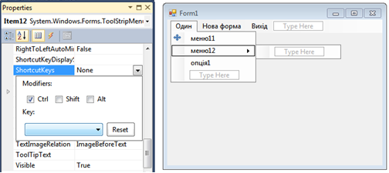
Рис. 12. Додавання комбінації клавіш у команду меню
При виконанні застосунку всі призначені комбінації клавіш будуть виконувати відповідні пункти меню (команди). Праворуч команди «меню12» буде відображатися відповідна комбінація клавіш (рис. 13), та у команді «Нова форма», тобто у головному меню, як зазначалося вище, така комбінація відображатися не буде (хоча властивість ShowShortcutKeys рівна true) і команда відкриття нової форми буде виконуватися за комбінацією клавіш Ctrl+N.
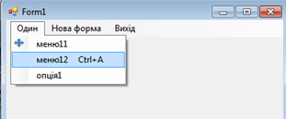
Рис. 13. Відображення комбінації клавіш для команди меню
2. Керуючий елемент TabControl
Елемент TabControl надає простий спосіб структурування діалогу у вигляді окремих логічних частин, доступ до яких здійснюється за допомогою вкладок, що розташовуються в самій верхній частині керуючого елемента. TabControl має властивість TabPages, яка працює аналогічно керуючому елементу GroupBox, хоча і є дещо більш складнішою.
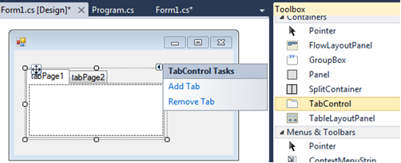
Рис. 14. Керуючий елемент TabControl

Використовувати елемент TabControl вельми просто. Необхідно просто задати число вкладок в сімействі TabPages даного елемента, а потім перенести мишею ті управляючі елементи, які повинні розташовуватися у відповідних сторінках діалогу.
У процесі виконання програми переміщення між вкладками здійснюється за допомогою властивостей цього керуючого елемента.
Деякі властивості елемента TabControl наведено у табл. 2.
Таблиця 2
Ім'я | Режим доступу | Опис
Alignment | Читання / запис | Визначає, в якому місці елемента TabControl виводяться вкладки. За замовчуванням вони виводяться нагорі.
Appearance | Читання / запис | Управляє тим, як зображуються вкладки. Вони можуть виводитися або у вигляді звичайних кнопок, або плоскими.
HotTrack | Читання / запис | Якщо значення властивості рівне true, то зовнішній вигляд вкладок змінюється від того, як на них наводиться курсор.
MultiLine | Читання / запис | Якщо значення цієї властивості рівне true, то допускається розташування вкладок в кілька рядів.
RowCount | Тільки читання | Повертає число рядів вкладок, виведених зараз.
Selectedindex | Читання / запис | Дозволяє отримати або створити індекс обраної вкладки
TabCount | Тільки читання | Повертає загальне число вкладок.
TabPages | Тільки читання | Являє собою сімейство сторінок TabPages даного елемента. Використовується для додавання і видалення сторінок.

3. Створення контекстного меню
Контекстне меню – це меню, яке містить команди, які стосуються об'єкту, на який в даний момент вказує курсор. Це меню ще часто називають меню правого кліка – через те, що у Windows воно історично викликається правою клавішею миші.
Контекстні меню найбільш ефективні в серйозних корпоративних застосунках, які користувач використовує часто і в яких добре розбирається. У таких застосунках контекстні меню надзвичайно корисні. Чому?
Перш за все, контекстні меню допомагають економити руху миші. Якщо користувач змушений часто використовувати повторювані дії, то використання контекстного меню допомагає вберегти від непотрібних рухів – замість того, щоб вибирати об'єкти, а потім «йти курсором» у головне меню для того, щоб вибрати будь-яку дію, користувач може зробити все прямо на місці.
По-друге, контекстні меню допомагають користувачам більше дізнатися про об'єкти у додатку. Відкриваючи контекстне меню, вони бачать, які команди доступні для цього об'єкта. Це допомагає користувачам зрозуміти, з чим вони взаємодіють в даний момент часу і що застосунок дозволяє зробити з об'єктом цього типу.
Контекстне меню повинно містити команди, які відносяться до виділеного елементу. Це означає що воно може містити команди з рядка меню або панелі інструментів, які можна застосувати до виділеного елементу.
Та контекстне меню не повинно містити всі доступні для об'єкта команди – це робить меню величезним і важким для використання. Зосередьтеся на найбільш часто використовуваних і найважливіших командах. Перевантажити меню непотрібними командами – це найгірше, що ви можете з ним зробити.
Пам'ятайте: головна причина, чому використовуються контекстні меню взагалі – це можливість заощадити час користувача.
У контекстному меню не можуть міститися унікальні команди, властиві тільки для нього. Іншими словами, будь-яка команда контекстного меню повинна бути доступна також іншими способами: на панелі інструментів, рядку меню або в будь-якому іншому місці на екрані. Пам'ятайте, що велика частина користувачів швидше за все жодного разу не відкриє контекстного меню у вашому додатку. А це означає, що вони не побачать команду, яка присутня тільки там.
Використовуйте контекстне меню об'єкта, на який наведено курсор миші. Наприклад, користувач вибирає об’єкти А, В і E змішаним виділенням і викликає контекстне меню на Е. Відповідно, повинно розкритися контекстне меню для Е.
Тому для кожного елемента зазвичай створюється власне контекстне меню, а вказівки щодо операцій над групою об’єктів не входять у план лекції.
Отож, в ADO .NET контекстне меню представляє елемент управління ContextMenuStrip (рис. 15). Даний компонент аналогічний елементу MenuStrip за тим винятком, що контекстне меню обов'язково повинно бути прив’язане до деякого елементу, наприклад, для форми, кнопки, текстового поля тощо.
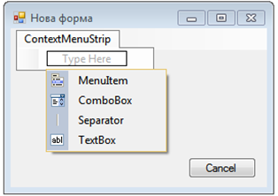
Рис. 15. Створення контекстного меню
При цьому ми можемо додавати всі ті ж елементи, що і в MenuStrip, але, як правило, використовуються елементи ToolStripMenuItem та ToolStripSeparator.
Нові елементи в контекстне меню можна додати:
- в режимі дизайнера (рис. 15);
- за допомогою програмного коду (створюємо ContextMenuStrip та його компоненти Items);
- у вікні властивостей компонента ContextMenuStrip (рис. 16) (можна звернутися до властивості Items і у вікні редактора Items Collection Editor додати і налаштувати всі елементи меню).
Після створення контекстного меню його треба асоціювати з необхідним елементом (встановити зв'язок між елементом і контекстним меню).
Асоціювати контекстне меню з елементом дозволяє властивість ContextMenuStrip, яка є у багатьох компонентів.
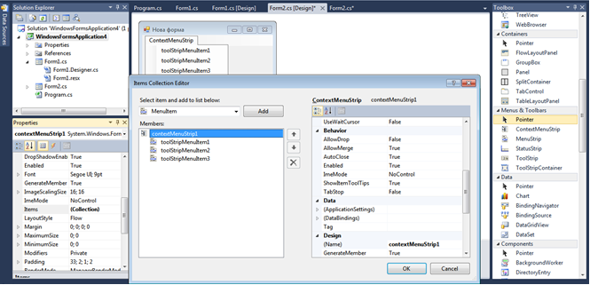
Рис. 16. Редактор створення контекстного меню
Для прикладу, доповнимо раніше розроблені форми контекстним меню для елемента TextBox1, який розмістимо на формі FormNewForm (Нова форма):
- перетягнемо на форму компоненти ContextMenuStrip, Label1, Label2, TextBox1 та TextBox2 із вікна Toolbox;
- у режимі конструктора сформуємо три пункти меню:
  - toolStripMenuItem1: Name – ContMenuCopy;
Text – Copy;
ShortcutKeys – Ctrl + C;
  - toolStripMenuItem2: Name – ContMenuPaste;
Text – Paste;
ShortcutKeys – Ctrl + V;
  - toolStripMenuItem3: Name – ContMenuCut;
Text – Cut;
ShortcutKeys – Ctrl + X.
- задамо властивості для елементів:
  - label1: Text – Поле 1;
  - label2: Text – Поле 2;
  - textBox1: Text – текст першого поля ;
ContextMenuStrip – contextMenuStrip1 (рис. 17);
  - textBox2: Text – текст другого поля.
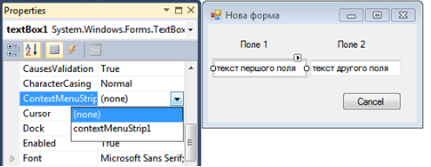
Рис. 17. Встановлення зв’язку між елементом TextBox1 та створеним контекстним меню
- Запишемо код для опрацювання подій Click для кожного пункту створеного меню. Далі наведений повний код для Нової форми (FormNewForm):
using System;
using System.Collections.Generic;
using System.ComponentModel;
using System.Data;
using System.Drawing;
using System.Linq;
using System.Text;
using System.Windows.Forms;

namespace WindowsFormsApplication1
{
public partial class FormNewForm : Form
{
string buffer;
public FormNewForm()
{
InitializeComponent();
}

private void CancelNewForm_Click(object sender, EventArgs e)
{
this.Close();
}

private void ContMenuCopy_Click(object sender, EventArgs e)
{
// якщо текст у полі 1 виділений, тоді копіюємо його у буфер
buffer = textBox1.SelectedText;
}

private void ContMenuPaste_Click(object sender, EventArgs e)
{
// вставляємо вміст буфера у поле 1
textBox1.Paste(buffer);
}

private void ContMenuCut_Click(object sender, EventArgs e)
{
// якщо текст у полі 1 виділений, тоді вирізаємо його у буфер
buffer = textBox1.SelectedText;
textBox1.Cut();
}
}
}
- Запустимо проект на виконання. Спробуйте вставити скопійований та вирізаний текст із поля 1 у поле 2, у Word.

